Читаем дома тема «Транспорт»

Песенка друзей — Сергей Михалков
Мы едем, едем, едем
В далёкие края,
Хорошие соседи,
Счастливые друзья.
Нам весело живётся,
Мы песенку поём,
И в песенке поётся
О том, как мы живём.
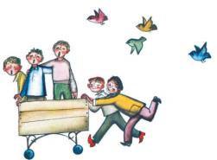
Красота! Красота!
Мы везём с собой кота,
Чижика, собаку,
Петьку-забияку,
Обезьяну, попугая —
Вот компания какая!
Когда живётся дружно,
Что может лучше быть!
И ссориться не нужно,
И можно всех любить.
Ты в дальнюю дорогу
Бери с собой друзей:
Они тебе помогут,
И с ними веселей.
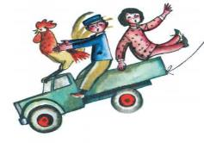

Сказка Н. Павлова «На машине»
Мышка, Зайчик и Собачка сели в машину и поехали. Едут, едут. Наехали на камень. Бух! - и опрокинулись! Полетели кто куда! Сидят на земле. Плачут. Но ехать-то дальше надо! Тут Мышка и говорит:
- А я машину подниму.
Стала поднимать, да никак не поднять! Зайчик говорит:
Дай-ка я подниму. Я посильнее.
Стал поднимать, да никак не поднять! А Собачка говорит:
Давайте-ка, ребята, все вместе поднимать.
Стали поднимать все вместе. Раз! - и подняли!
Сели на машину. А машина не идет: камень задние колеса не пускает.
Тут Мышка и говорит:
А я камень в сторону столкну.
Стала толкать, да никак не столкнуть! Зайчик говорит:
Дай-ка я столкну. Я посильнее.
Стал толкать, да никак не столкнуть! А Собачка говорит:
А давайте-ка, ребята, все вместе толкать.
Стали толкать все вместе.
Раз!- и столкнули камень в сторонку. Сели на машину и поехали. Едут, едут, едут и не опрокидываются. Вот как хорошо!
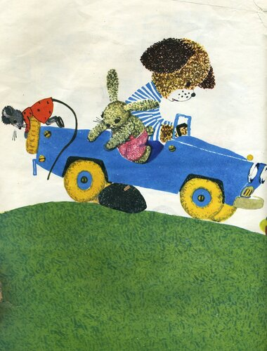

Бульдозер
Кто над всклоченной землёю
Смело кучи разгребает?
Это маленький бульдозер
Своим носом всё ровняет!

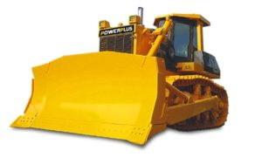

Легковой автомобиль
Легковой автомобиль
По дороге мчится.
А за ним густая пыль
Тучею клубится.
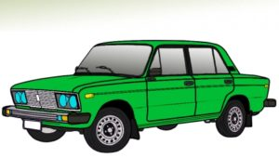

Поезд
Поезд мчится, поезд мчит:
Тук-тук-тук-тук-тук!
Сердце радостно стучит:
Тук-тук-тук-тук-тук!
Поезд, поезд, торопись,
Ветер обогнав, промчись!
Днем и ночью стук колес:
Тук-тук-тук-тук-тук!
Долго ждать пришлось:
Тук-тук-тук-тук-тук!
Этим поездом домой
Приезжает папа мой.
Этот поезд жду с утра.
Приближается. Ура!
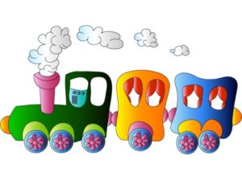

Вертолет зацепился
Возле тучки завис вертолет.
Игорек поглядел, удивился:
«Он, бабулечка, там зацепился,
Или воду из тучки берет?»
